Lab 02: Comunicare utilizzando Markdown
Obiettivo:
Immaginare di lavorare a un progetto collaborativo con il vostro team di sviluppo. La comunicazione e l'organizzazione sono fondamentali per garantire il successo del progetto. Markdown è uno strumento cruciale per gli sviluppatori come te per migliorare la chiarezza e l'organizzazione della vostra comunicazione, in particolare nel lavorare con problemi e richieste pull.
In questo laboratorio, potrai:
- Creare un repository utilizzando un modello pubblico per iniziare rapidamente.
- Generare richieste pull per proporre modifiche e confrontarle in modo efficace.
- Modificare il vostro file per includere le intestazioni e conferma tali modifiche, rendendo la vostra documentazione più strutturata e leggibile.
Attività #1: Creare un repository utilizzando un modello pubblico
- Accedere al vostro account GitHub.
- Accedere al seguente link: https://github.com/skills/communicate-using-markdown
In questo lab creerai il repository utilizzando un modello pubblico "skills-communicate-using-markdown".
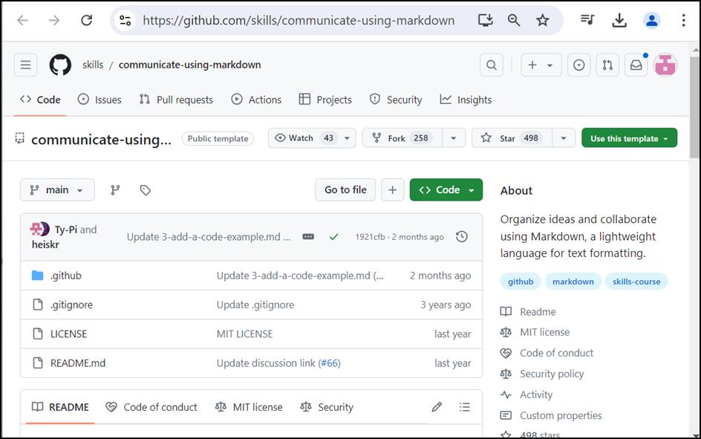
- Selezionare Create a new repository nel menu Use this template.
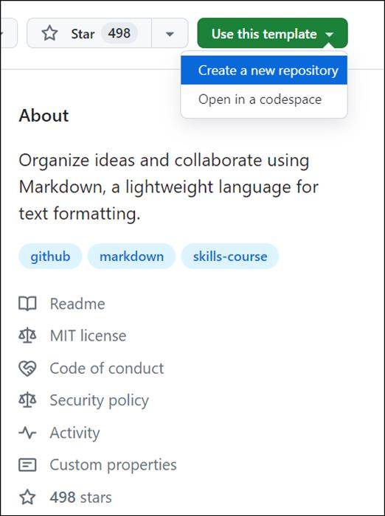
- Immettere i dettagli seguenti e selezionare Create Repository.
  - Repository name: skills-communicate-using-markdown
  - Repository type: Public
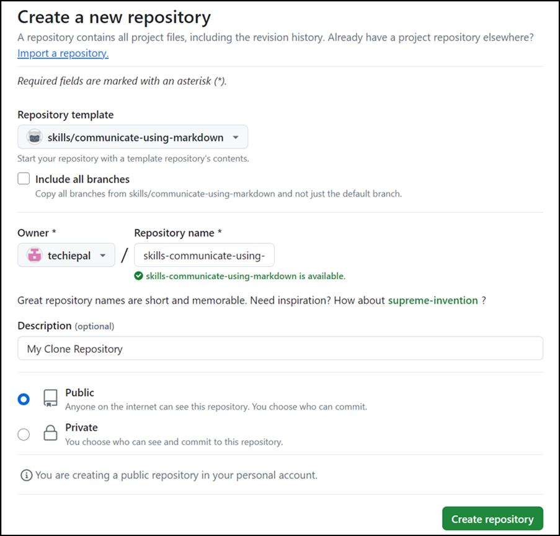
Attività #2: Creare richieste pull e confrontare le modifiche
- Nella pagina skills-communicate-using-markdown, selezionare la scheda Pull requests nel riquadro di spostamento superiore.
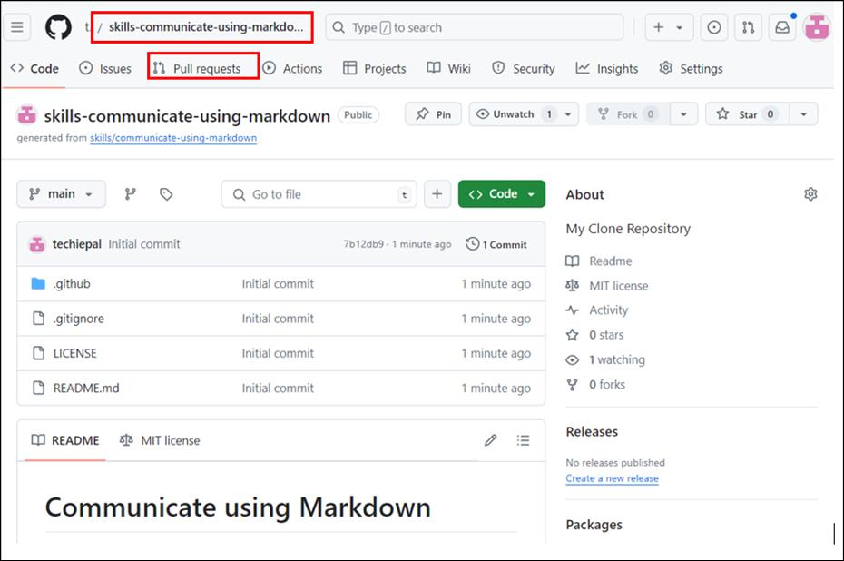
- Nella pagina successiva selezionare il pulsante New pull request.
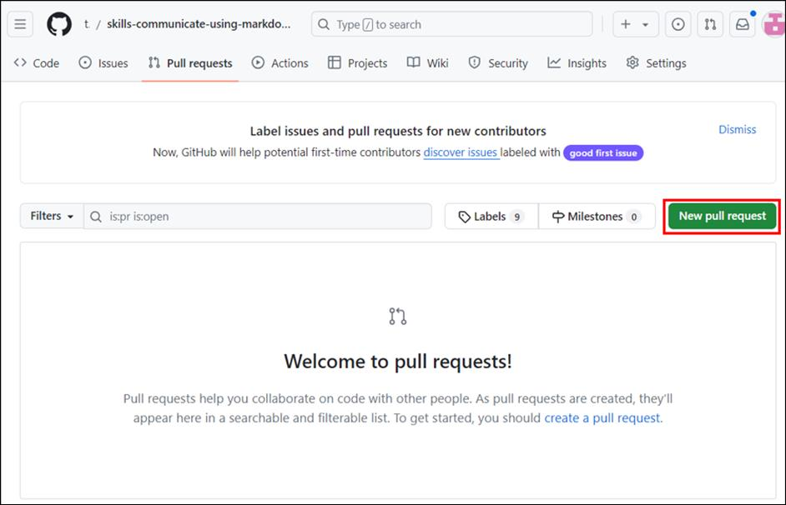
- Nella pagina Compare changes selezionare base: main and compare: start-markdown
Nota: In genere è necessario attendere alcuni secondi e aggiornare la pagina per visualizzare i rami.
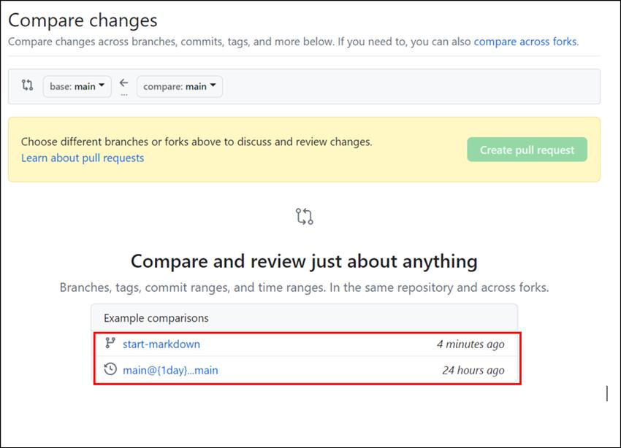
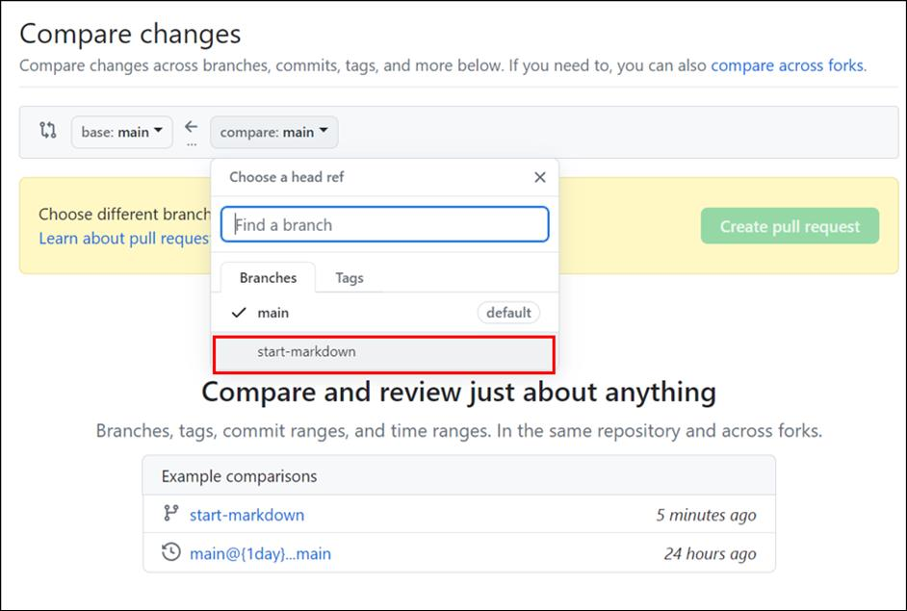
- Nella pagina Comparing changes, fare clic sul pulsante Create pull request.
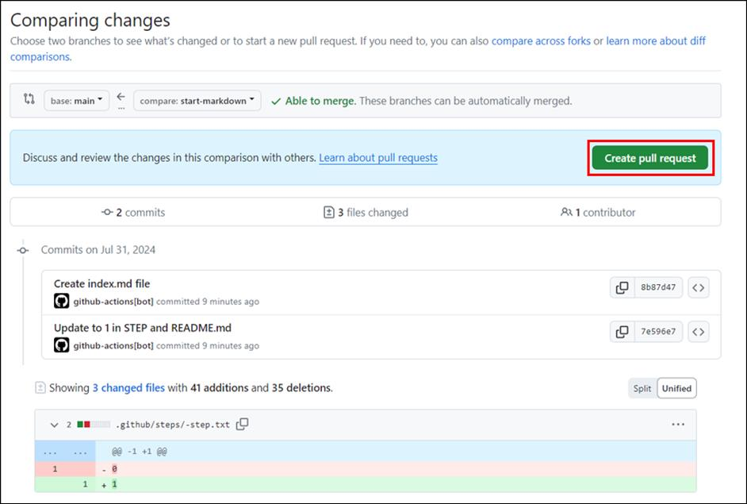
- Nella pagina Open a pull request, immettere il titolo e fare clic sul pulsante Create pull request. Add a title: Start markdown
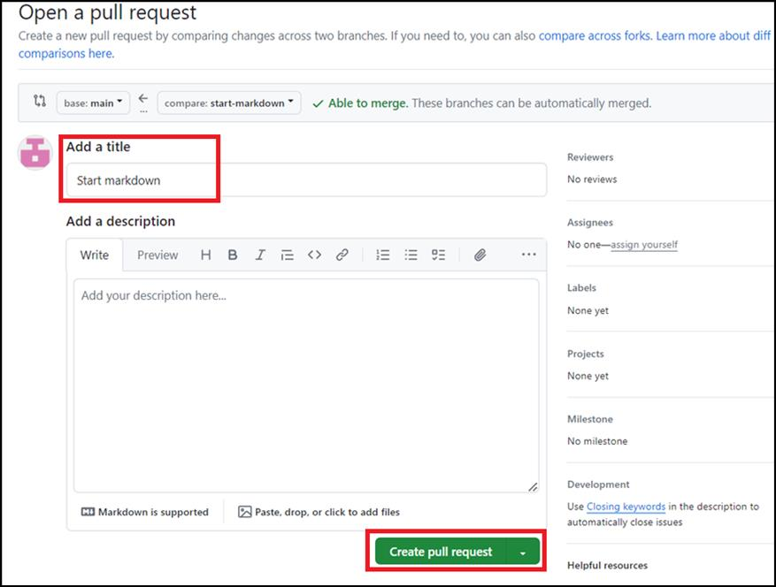
- Nella pagina Comparing changes, fare clic sul pulsante View pull request per visualizzare i dettagli.
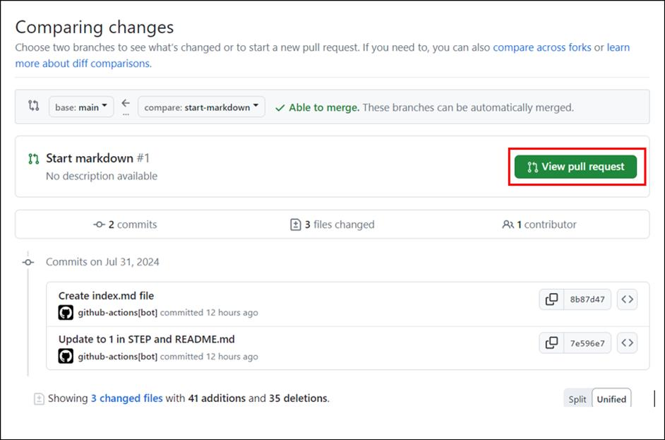
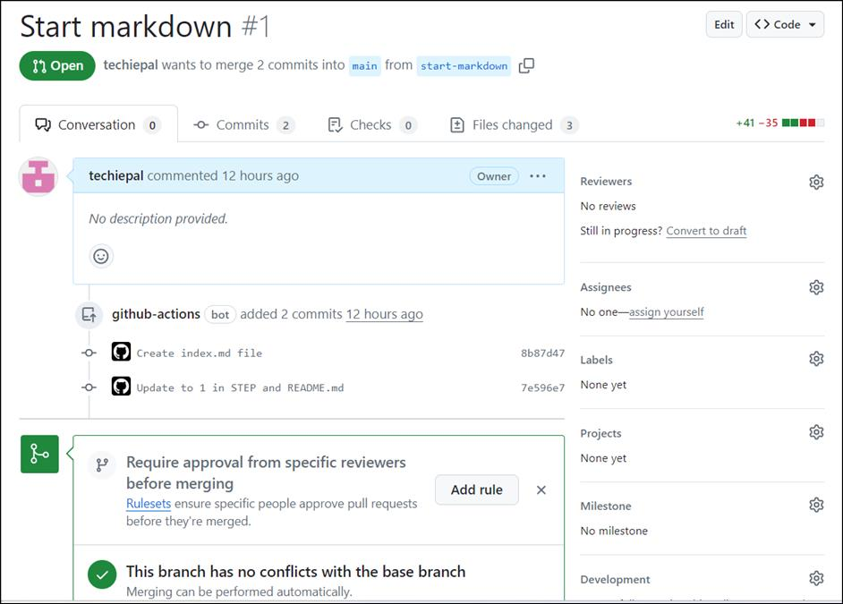
- Nella pagina Start markdown #1 andare alla scheda Files changed.
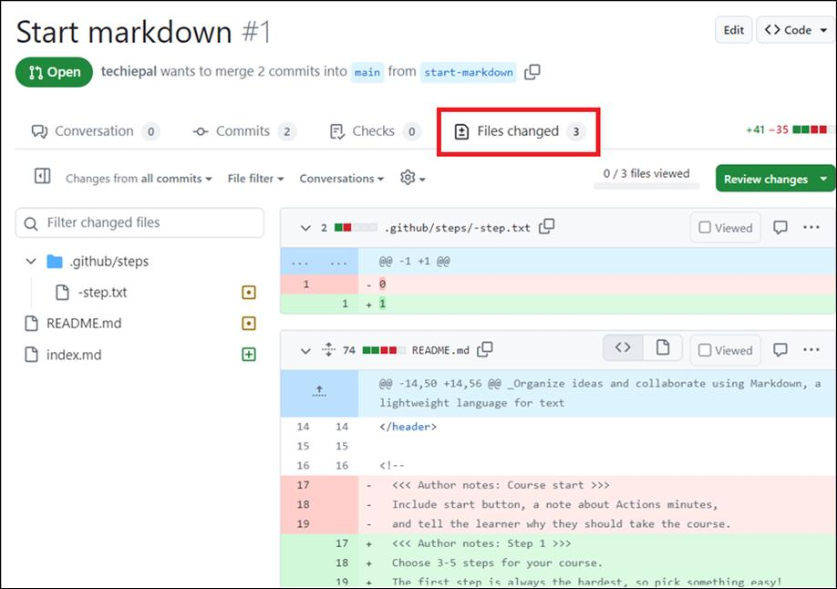
- Scorrere verso il basso fino alla fine della pagina per trovare index.md file
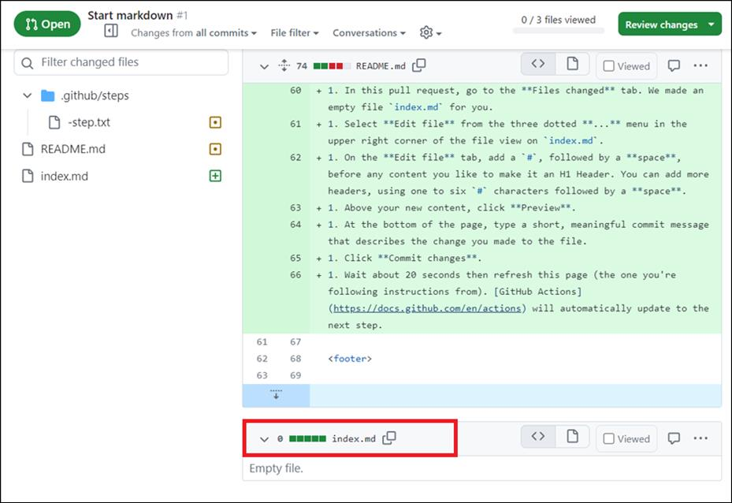
- Fare clic sui puntini di sospensione ... (tre periodi equidistanti) nell'angolo in alto a destra per selezionare Edit file dal menu a discesa.
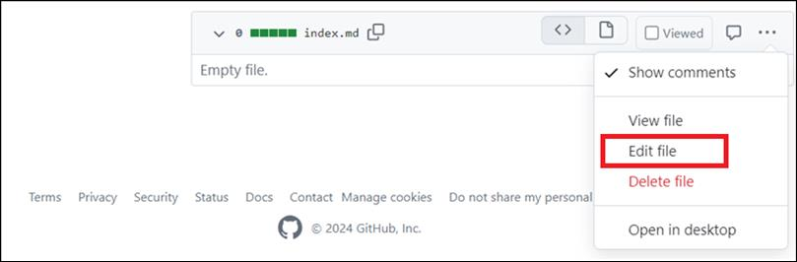
- Nella pagina Edit file, immettere il testo seguente.
- # Hello World
- ## This is an `<h1>` header, which is the largest
- ### This is an `<h2>` header
#### This is an `<h6>` header, which is the smallest
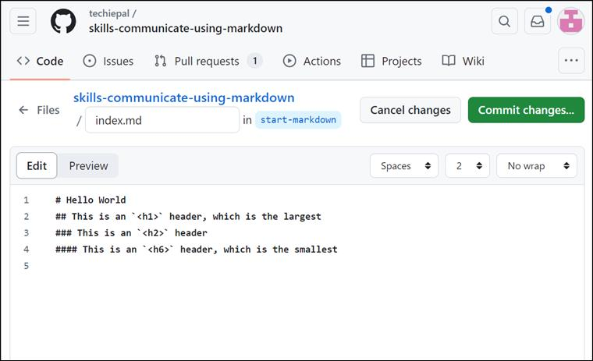
- Fare clic sul pulsante Preview per visualizzare il contenuto incollato nell'editor.
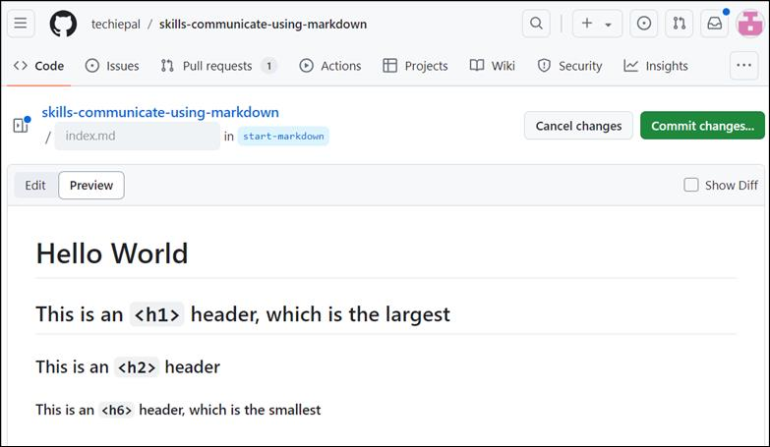
- Fare clic sul pulsante Commit changes e confermare per confermare le modifiche apportate.
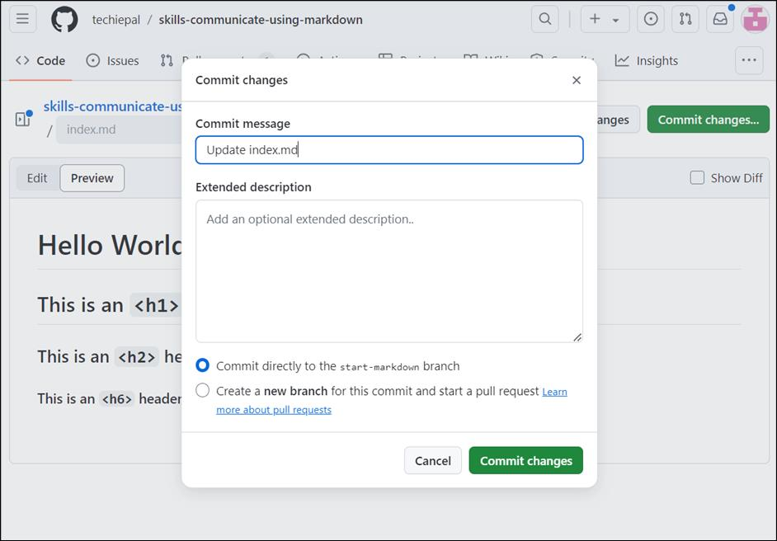
- Attendere circa 20 secondi e aggiornare la pagina per visualizzare la pagina con il file index.md aggiornato**.**
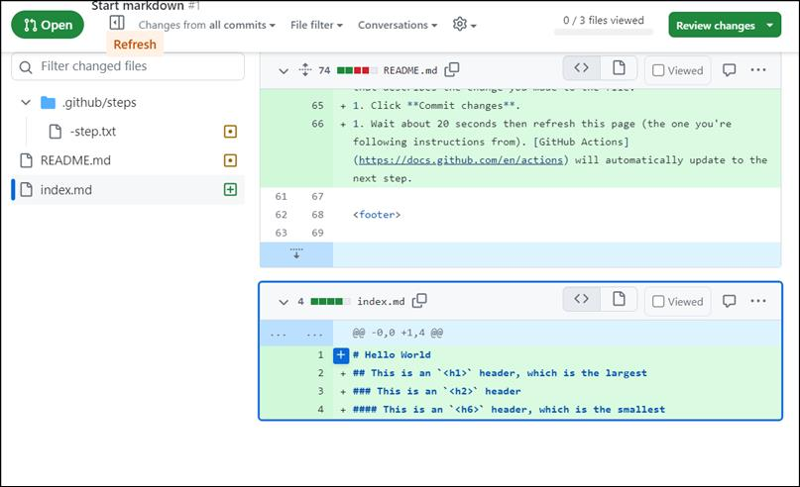
Sommario:
A questo punto è stato creato un repository, sono state generate richieste pull e è stata strutturata la documentazione Markdown con le intestazioni. Questo flusso di lavoro migliorerà notevolmente la vostra capacità di comunicare e coordinarti con il vostro team in modo efficace.

